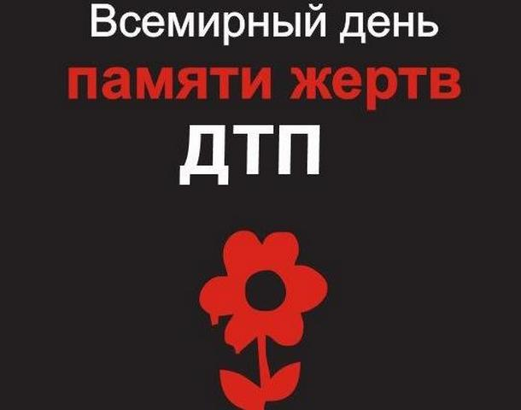

**Памятка для родителей**

День памяти жертв ДТП отмечаем,  
День грусти и скорби, всеобщей печали,  
Давайте сегодня, мы всех их помянем,  
И больше спешить на дорогах не станем,  
Пусть без ДТП, будут наши дороги,  
А значит и жертв не будет в итоге!

Если будет помнить каждый,

Что главнее не успеть

Побыстрей ему проехать,

А законы соблюсти,

Тот добьется лишь успеха,

Кто внимателен в пути,

Мы сегодня вспоминаем

Всех, погибших в ДТП,

Свечи в память зажигаем

И скорбим об их судьбе.

Чтоб дорога не кончалась

В темноте в печальный миг,

Чтоб беда не повторялась,

Нужно помнить о других.

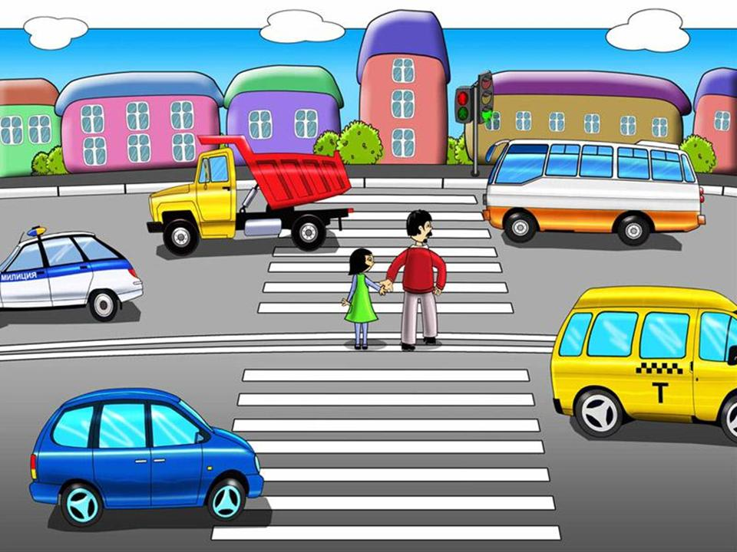

Символом акции ежегодно становится схематичная фигура человека: на месте жертвы аварии на дороге может стать любой участник движения, независимо от пола, возраста, социального положения. Символ используется в наружной рекламе и промоматериалах — информационных листовках и нагрудных значках.

В последние годы в России выросла численность автомобильного парка, превысив уже 9 млн. единиц транспорта. Рост количества авто сопровождался снижением уровня безопасности и ростом аварийности на дорогах. В среднем ежегодно сотрудники Госавтоинспекции МВД России фиксируют 40-45 тысяч дорожно-транспортных происшествий, в которых гибнут около 7 тысяч и получают травмы различной степени тяжести до 50 тысяч человек.

В этот серый, холодный день ноября,

Загорится свеча на дороге.

Воспылает огнём, и, конечно, не зря,

Мы помолимся Господу-Богу:

Пусть все те, кто погибли в дороге,

Обретут уж спокойствие в рае,

Мы помолимся Господу-Богу,

От аварий пусть нас охраняет...

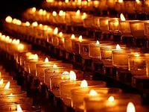

С 2005 года по решению Генеральной Ассамблеи ООН во всем мире отмечается Всемирный день памяти жертв ДТП, его отмечают в каждое третье воскресенье ноября, в этот день люди запускают белые воздушные шары, в знак скорби о погибших, вручают буклеты водителям, проводятся акции, митинги.

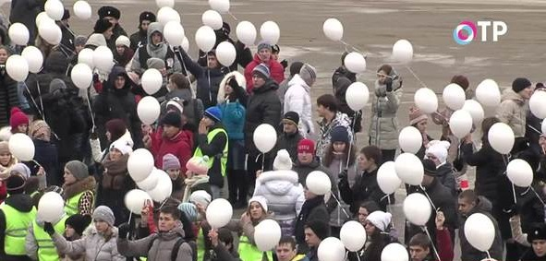

Каждый день в мире в результате ДТП погибают около 3,5 тысяч человек. В год потери составляют более 1,2 млн. человек погибшими и около 50 млн. ранеными. Проблема усугубляется тем, что в основном это молодые люди в самом активном, трудоспособном возрасте - от 25 до 40 лет.

И страны все, и континенты,  
В день памяти жертв ДТП,  
Помянут всех тех, кто не выжил.  
Всех тех, кто лишь снится во сне.  
  
И ночью, и днем вдоль дороги  
Венки и кресты — все для них.  
Так будьте внимательны, люди,  
В машинах летая своих.